Zuigmond Structofoam Ø 51 mm
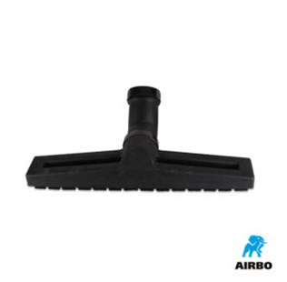

Zuigmond structofoam ø51mm:
– 400mm structofoam
– Bestelnummer: 500353

